DOCUMENTACION EXTERNA

* 1. **Descripción del problema:** El programa es un juego que consiste en intentar llegar a una puntuación específica atrapando un punto de color rojo con el mouse.
  2. **Nombre del autor:** Ing. Luis Fernando Gomez Donis
  3. **Algoritmo:**

**INICIO DEL JUEGO**

“T

**Tocar con el puntero del mouse el punto rojo**

**Ganaste!**

**Perdiste!**

**Se acabó el tiempo**

**Jugar de nuevo**

* 1. **Diccionario de datos**

|  |  |
| --- | --- |
| **HTML5** | Es la base actualizada mas reciente del html |
| **HEAD** | Es la recolección de datos, en el cual se pueden incluir enlaces, scrips etc. |
| **TITLE** | Es el titulo el cual se mostrará en pestaña del navegador. |
| **BODY** | Está formado por todo el contenido principal el cual será agregado. |
| **DIV** | Define una división entre bloques, párrafos, listas tablas etc. |
| **CLASS** | Sirve para definir clases o tipos |
| **SPAN** | Es un contenedor que sirve para agrupar elementos |
| **SCRIPT** | Se usa para hacer referencia a un script ejecutable |
| **LABEL** | Representa el titulo de un control de formulario. |
| **INPUT** | Representa un campo de datos escrito que permite al usuario editar los datos. |
| **BUTTON** | Sirve para insertar un botón. |
| **FUNCTION** | Indica una función en javascript |

* 1. 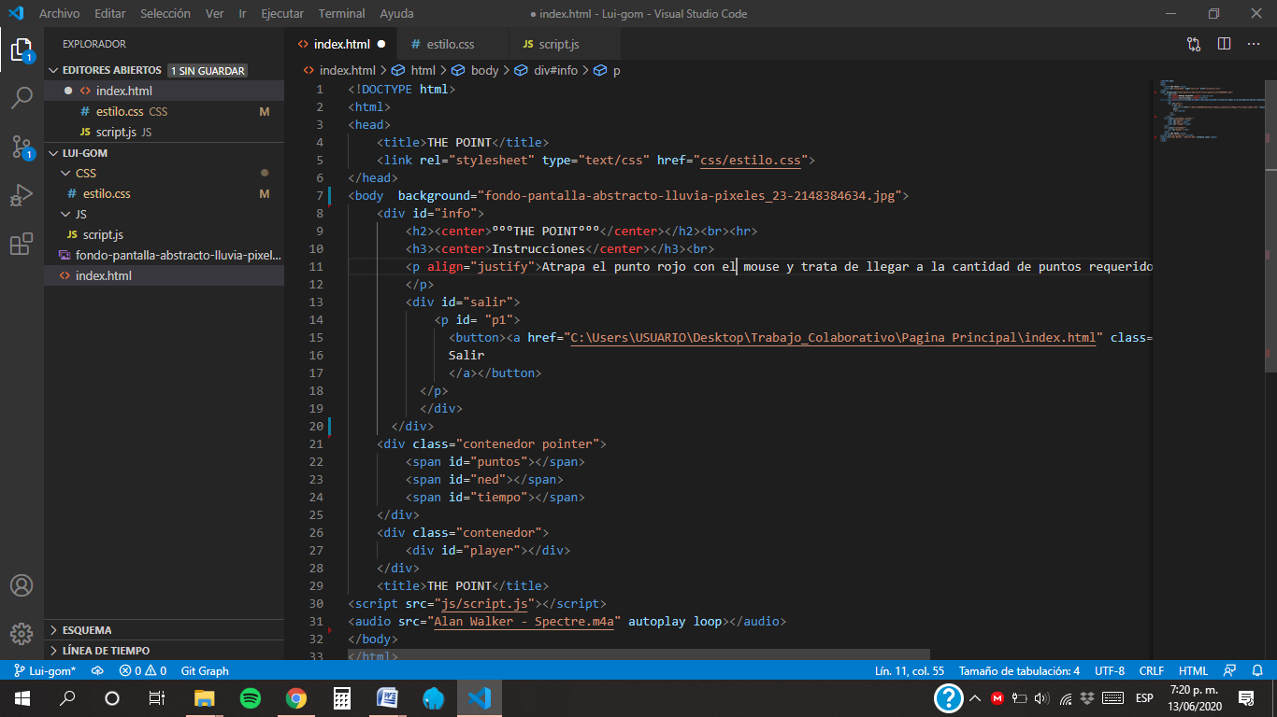**Código fuente**

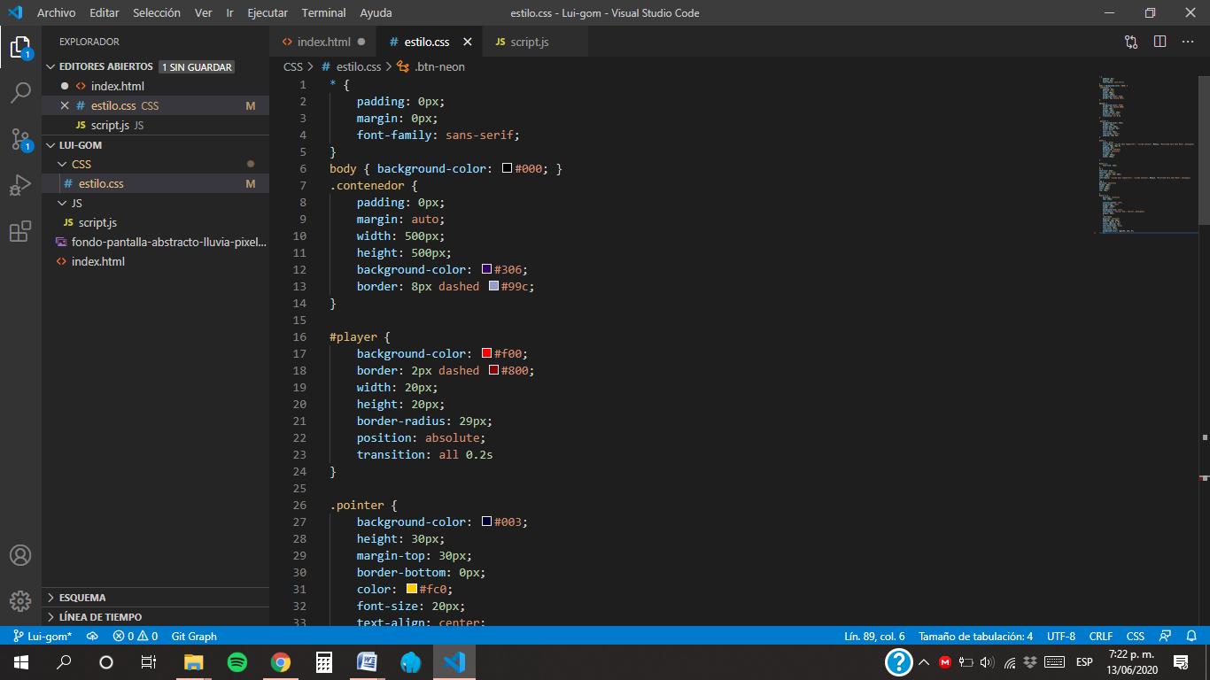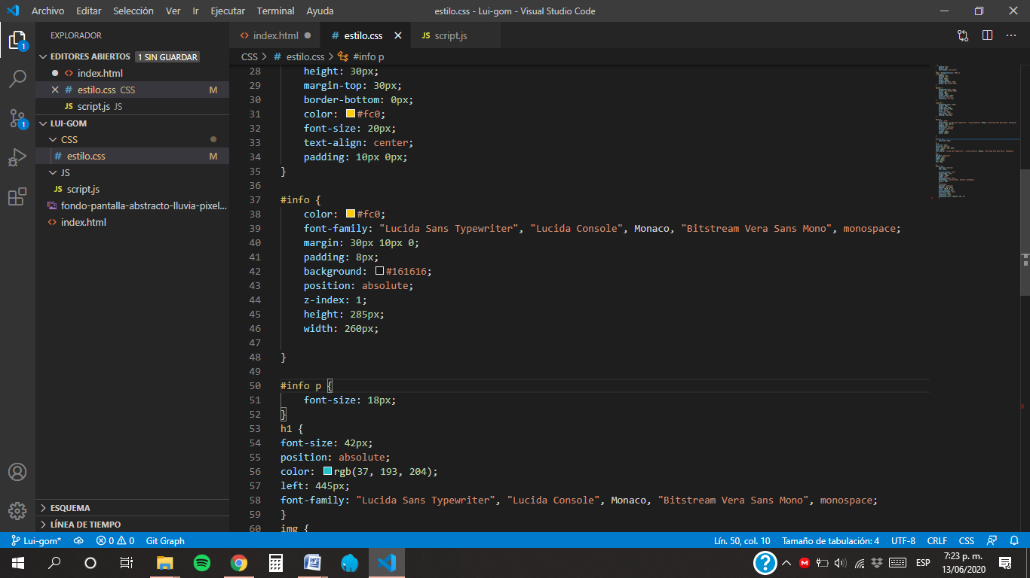

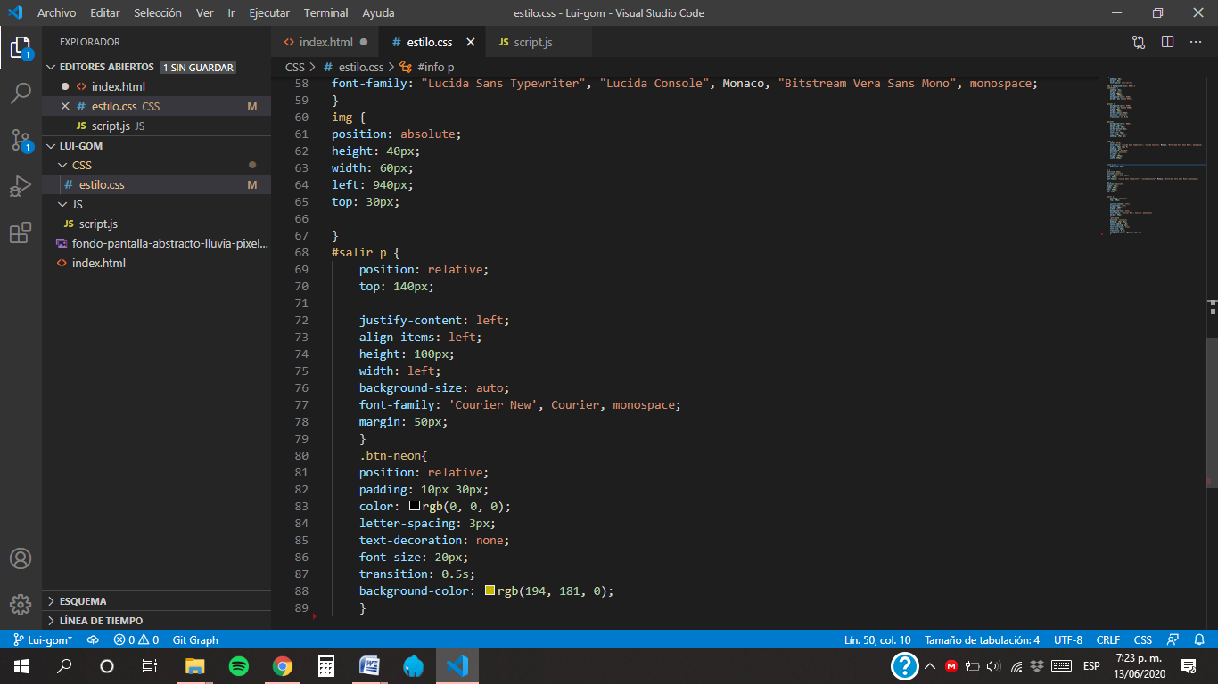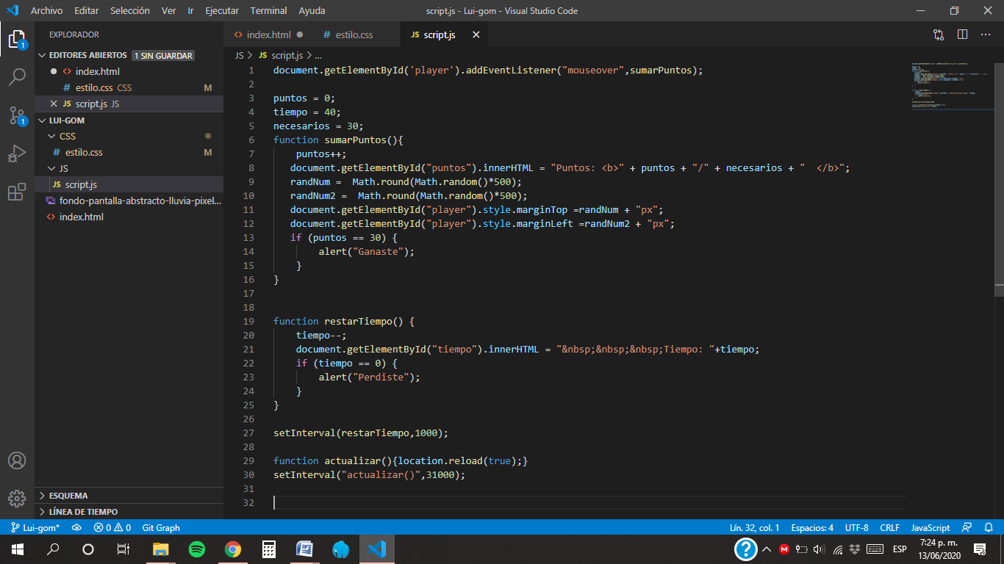

**2 MANUAL DE USUARIO**

Este manual sirve para dar a conocer la forma en que que el juego funciona.

**2.1 Requerimiento técnico para la utilización de la pagina.**

1. Tener instalado Google Chrome actualizado.

2. tener cuenta de Google.

**2.2 Acceso a la página.**

El ingreso al programa se realiza desde esta dirección electrónica desde el navegador Chrome.

file:///C:/laragon/www/ISC/Proyecto-Final-ISC/Lui-gom/index.html

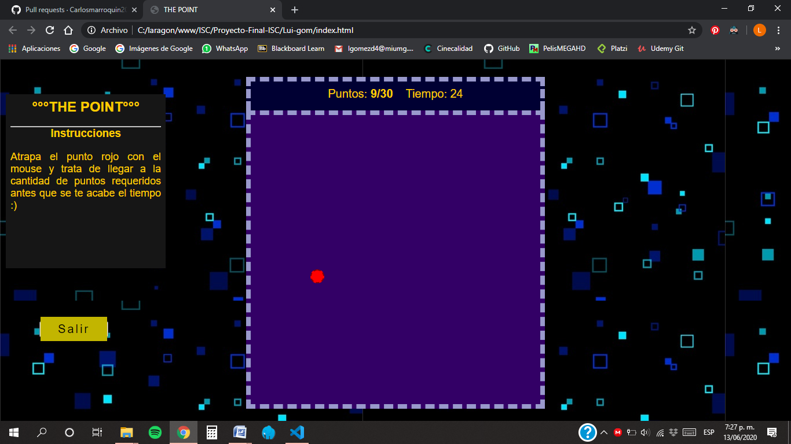El juego consiste en que debe atrapar el punto rojo con el puntero de mouse bajo un límite de tiempo, si logra completar el punteo requerido antes del tiempo aparecerá un mensaje que dice “ganaste” y si se agota el tiempo y no ha cumplido los puntos requeridos aparecerá el mensaje de “Perdiste”